Регламент по работе с возвратом товара.

Действия клиента:
- Товар надлежащего качества.
  - Акт возврата «Приложение №1)
    - Заполнить Акт возврата в 2х экземплярах (Приложение №1)
    - Предупредить ответственного менеджера о возврате товара (при необходимости).
    - Подготовить товар на возврат.
    - Передать возвращаемый товар водителю по кол-ву тарных мест вместе с актом возврата под подпись.
    - Второй акт с подписью водителя оставить себе.
  - Автопрайс (Приложение №2)
    - Оформить возврат через систему Автопрайс.
    - Распечатать акт возврата в 2х экземплярах (Приложение №2)
    - Подготовить товар на возврат.
    - Передать возвращаемый товар водителю по кол-ву тарных мест вместе с актом возврата под подпись.
    - . Второй акт с подписью водителя оставить себе.
  - Интернет-клиенты.
    - Заполнить «акт возврата» в 2х экземплярах (Приложение №1) или подготовить накладную УПД (Торг-2), акт по форме клиента (интернет-площадки).
    - Подготовить товар на возврат.
    - Передать возвращаемый товар водителю по кол-ву тарных мест вместе с актом возврата под подпись.
    - Второй акт с подписью водителя оставить себе.
- Брак.
  - Заполнить Акт возврата в 2х экземплярах (Приложение №1)
  - Заполнить «Акт возврата брака» (Приложение №3).
  - Подготовить товар на возврат.
  - Передать возвращаемый товар водителю по кол-ву тарных мест вместе с актом возврата под подпись.
  - Второй акт с подписью водителя оставить себе.

При отказе от товара с поставки так же необходимо заполнить акт возврата и приложить к возвращаемому товару.

Образец заполнения Актов возврата ниже в примечаниях.

Приложение №1
Акт возврат (Печатная версия)
(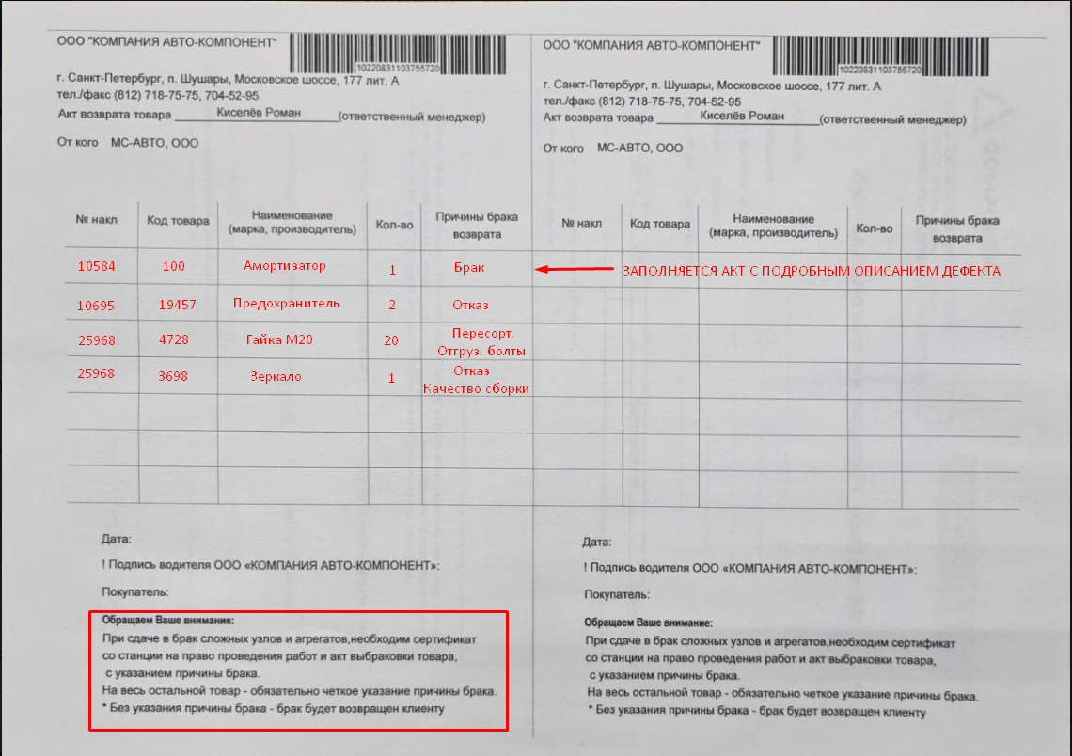

Приложение №2
Акт возврата Автопрайс (печатная версия)
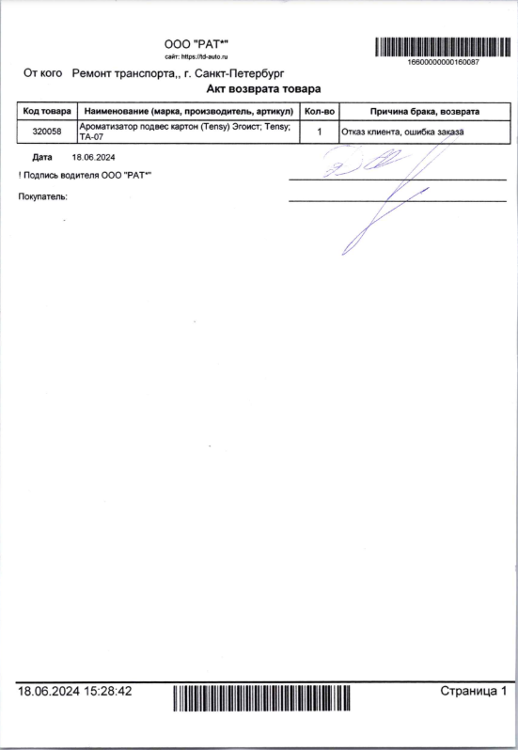

Приложение №3
Акт возврата брака
